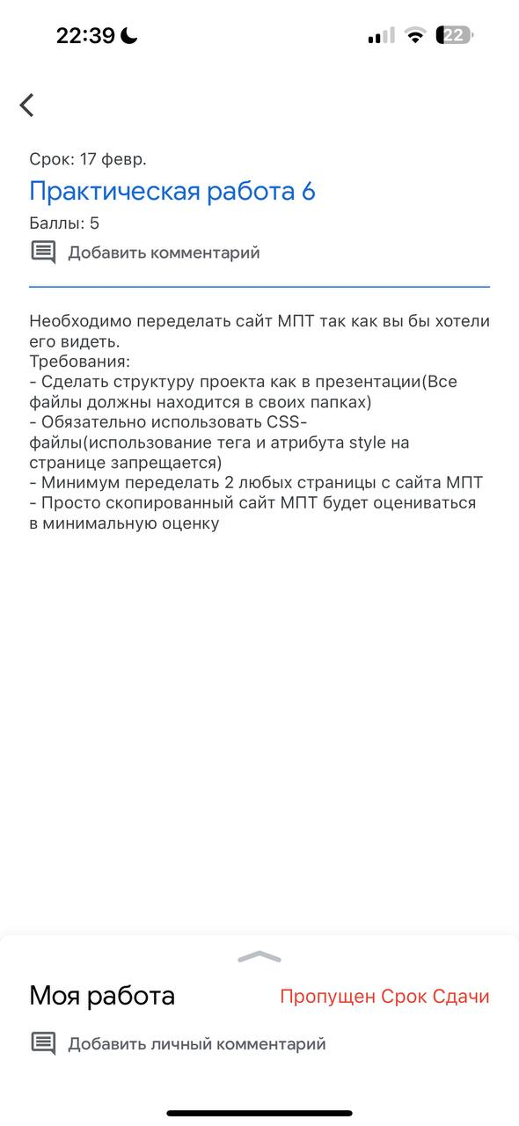

За основу взят сайт <https://mpt.ru/> на основе его создана структура HTML страницы с использованием CSS. Все стили прописаны в отдельном файле и подключены в HTML документе.



Структура веб-сайта выглядит так:

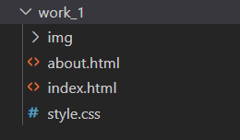

Переход между созданными страницами производится по ссылке  

В HTML-коде размечены разделы содержимого сайта на основе их функциональности.

Для реализации функциональности использована семантическая разметка HTML

Заголовок: <header>

Навигационное меню: <nav>

Основное содержимое: <main>, с различными подразделами содержимого, представленными элементами <section> и <div>

Нижний колонтитул: <footer>

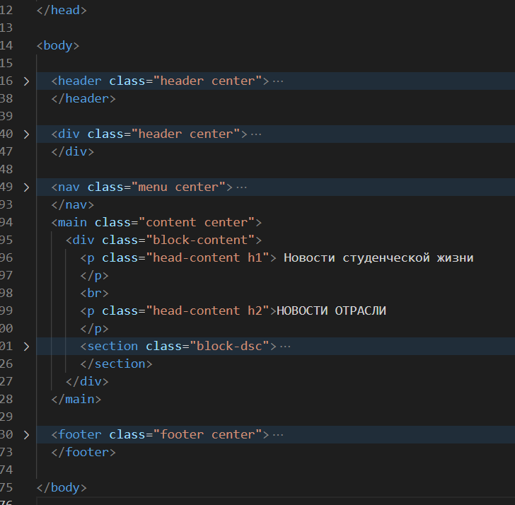

Для стилизации веб-страницы использованы эффекты наведения и выпадающее меню.





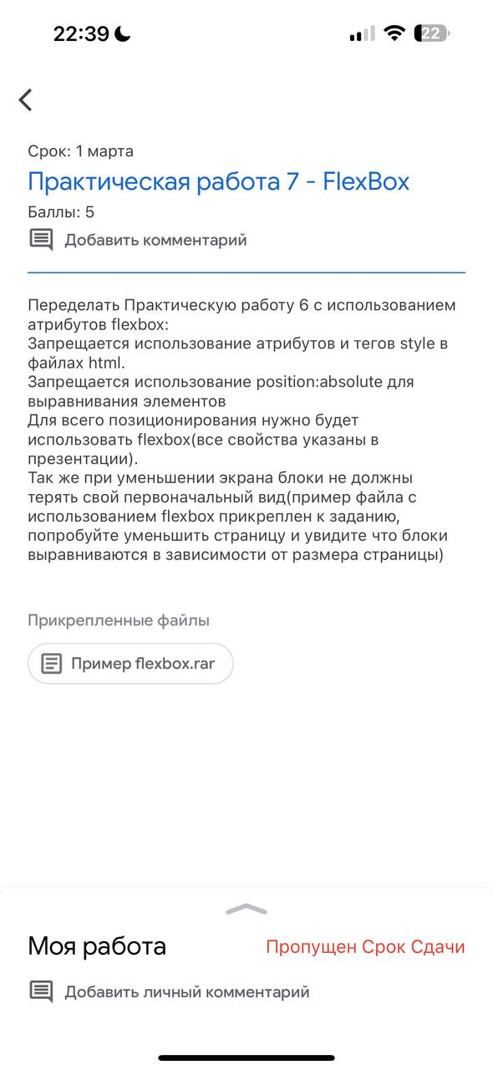

При выполнении данной работы для размещения элементов на странице использован Flexbox. К разным классам применены различные стили flex’a, например:

flex-direction - Это свойство указывает, как flex-элементы располагаются во flex-контейнере

justify-content - выравнивает flex-элементы вдоль главной оси текущей строки flex-контейнера

align-items – выравнивает по поперечной оси текущей строки flex-контейнера, подобно justify-content, но в перпендикулярном направлении

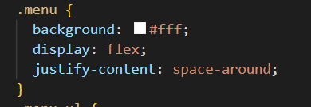

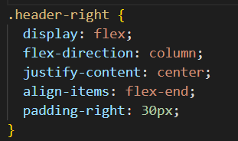

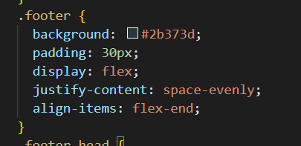

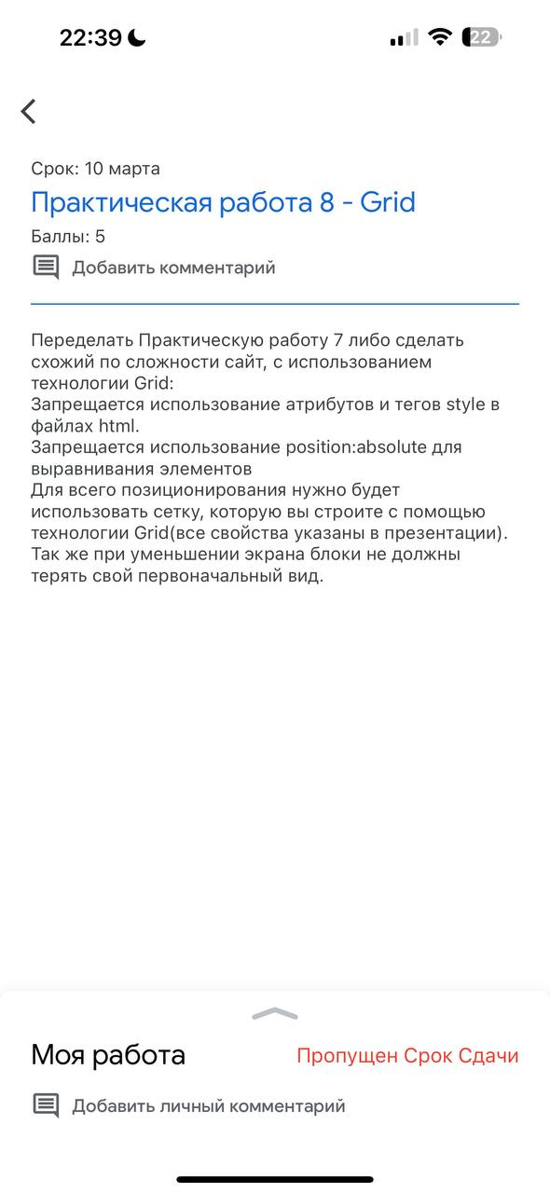

Страница «Наши преподаватели» создана с использованием технологии Grid.

Flexbox «раскладывает» список элементов в одном измерении, а Grid размещает их в ячейках сетки, состоящей из строк и столбцов. Список преподавателей отображен в табличной форме, использование grid в реализации данной задачи наиболее подходящий.

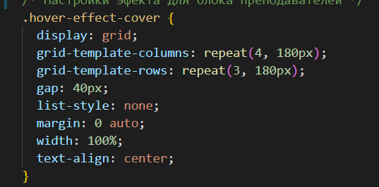

Через CSS мы задаём размер «сетки»

grid-template-columns: repeat(4, 180px);

grid-template-rows: repeat(3, 180px);

то означает – 4 колонки по 180px и 3 строки по 180px

расстояние между ячейками задаётся атрибутом gap: 40px;

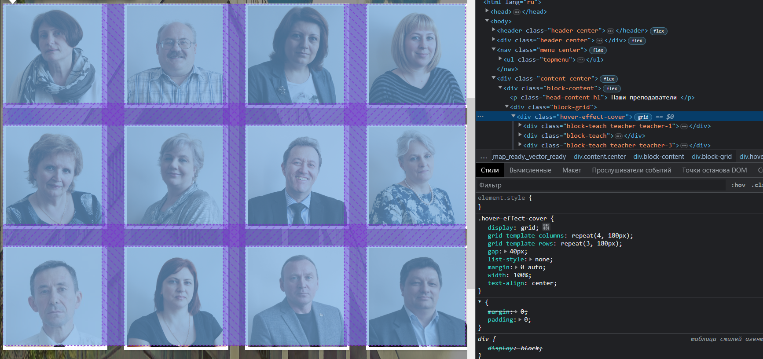

К grid’у так же применяются свойства для выравнивания элементов.

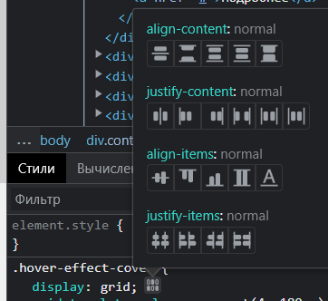



Созданы медиазапросы под популярные размеры. Адаптив реализован на разрешении:

до 1024px под планшетные устройства и до 767px – мобильные устройства

